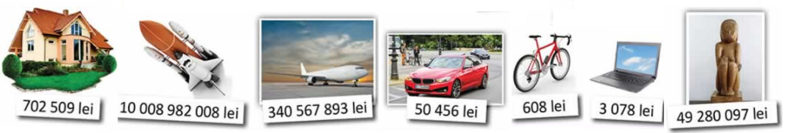
Obiectul | Prețul în cifre (lei) | Prețul scris cu litere (lei)
Numărul natural | Scrierea descompusă a numărului natural

Prof. Cosma Teodora

Numărul natural | Scrierea descompusă a numărului natural

Scrierea cu cifre romane | Scrierea cu cifre arabe
Scrierea cu cifre arabe | Scrierea cu cifre romane
Prof. Cosma Teodora

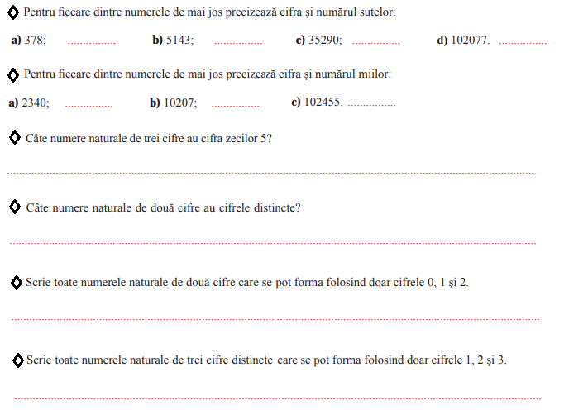
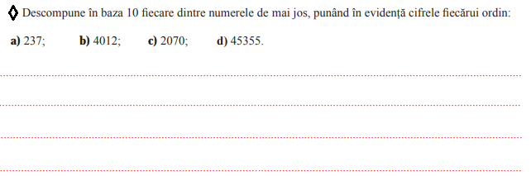
Prof. Cosma Teodora

